UNIVERSIDAD CIENTIFICA DEL SUR

Facultad:
Ingeniería de Sistemas
Tema:
AngularJS
Asignatura:
Talle De Programación
Profesor:
Eric Gustavo Coronel
Alumno:
Pedro Padilla Nunja
Cesar Bocanegra
Ricardo Tafur

Introducción
A lo largo de los años hemos sido testigo de los avances y logros obtenidos en el desarrollo web desde la creación de World Wide Web. Si comparamos una aplicación de aquellos entonces con una actual notaríamos una diferencia asombrosa, eso nos da una idea de cuan increíble somos los desarrolladores, cuantas ideas maravillosas se han hecho realidad y en la actualidad son las que nos ayudan a obtener mejores resultados en la creación de nuevos productos. A medida que el tiempo avanza, las aplicaciones se hacen más complejas y se necesitan soluciones más inteligentes para lograr un producto final de calidad. Simultáneamente se han desarrollado nuevas herramientas que ayudan a los desarrolladores a lograr fines en menor tiempo y con mayor eficiencia. Hoy en día las aplicaciones web tienen una gran importancia, por la cantidad de personas que utilizan Internet para buscar información relacionada a algún tema de interés, hacer compras, socializar, presentar su empresa o negocio, en fin, un sin número de posibilidades que nos brinda la red de redes. Una de las herramientas que nos ayudará mucho en el desarrollo de una aplicación web es AngularJS, un framework desarrollado por Google, lo que nos da una idea de las bases y el soporte del framework por la reputación de su creador. En adición goza de una comunidad a su alrededor que da soporte a cada desarrollador con soluciones a todo tipo de problemas. Por estos tiempos existen una gran cantidad de frameworks que hacen un increíble trabajo a la hora de facilitar las tareas de desarrollo. Pero AngularJS viene siendo como el más popular diría yo, por sus componentes únicos, los cuales estaremos viendo más adelante. En este libro estaremos tratando el desarrollo de aplicaciones web con la ayuda de AngularJS y veremos cómo esta obra maestra de framework nos hará la vida más fácil a la hora de desarrollar aplicaciones web.

Entorno de desarrollo

Es esencial que para sentirnos cómodos con el desarrollo tengamos a la mano cierta variedad de utilidades para ayudarnos a realizar las tareas de una forma más fácil y en menor tiempo. Esto lo podemos lograr con un buen editor de texto o un IDE. No se necesita alguno específicamente, podrás continuar utilizando el que estás acostumbrado si ya has trabajado Javascript anteriormente.
Seleccionando el editor

Existen una gran variedad de editores e IDE en el mercado hoy en día, pero hay algunos que debemos prestar especial atención. Me refiero a editores como Visual Studio Code o Sublime Text 2/3 y al IDE JetBrains WebStorm, los tres son multi plataforma. Personalmente uso Visual Studio Code para mi desarrollo de día a día, con este editor podremos escribir código de una forma muy rápida gracias a las posibilidades que brinda el uso de las referencias a los archivos de definición.
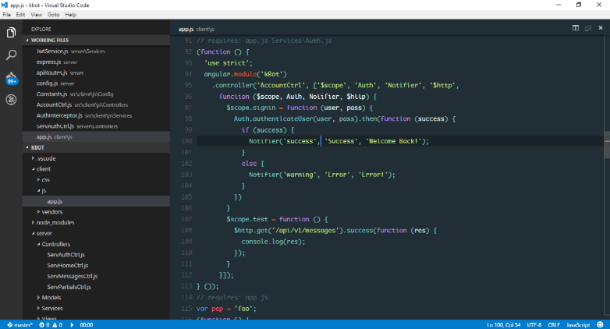

Para Sublime Text existen plugins que te ayudarán a aumentar la productividad. El primer plugin es AngularJs desarrollado por el grupo de Angular-UI, solo lo uso para el auto completamiento de las directivas en las vistas así que en sus opciones deshabilito el auto completamiento en el Javascript. El segundo plugin es AngularJS Snippets el cual uso para la creación de controladores, directivas, servicios y más en el Javascript. Estos dos plugins aumentan en gran cantidad la velocidad en que escribes código.

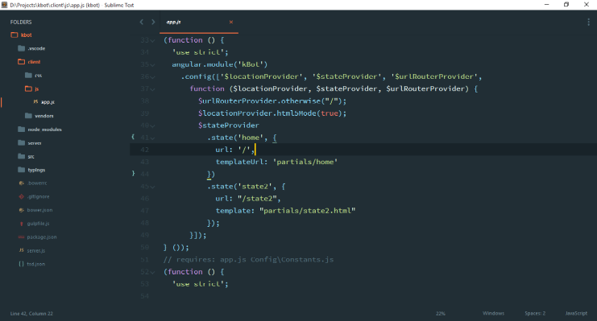

Por otra parte WebStorm es un IDE con todo tipo de funcionalidades, auto completamiento de código, inspección, debug, control de versiones, refactorización y además también tiene un plugin para el desarrollo con AngularJS que provee algunas funcionalidades similares a los de Sublime Text.

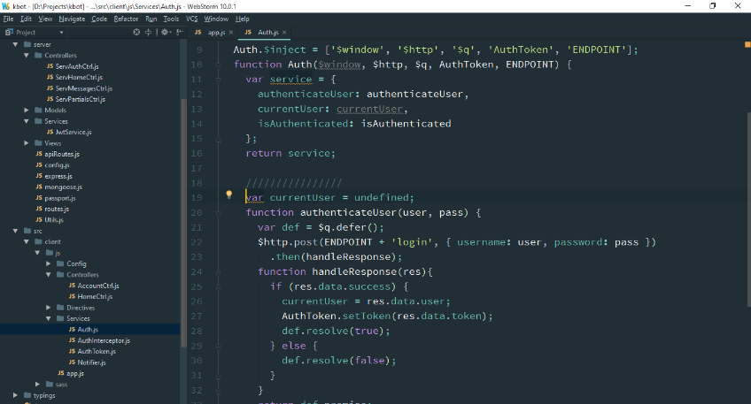

Preparando el servidor
Habiendo seleccionado ya el editor o IDE que usarás para escribir código el siguiente paso es tener listo un servidor donde poder desarrollar la aplicación. En esta ocasión también tenemos varias opciones, si deseas trabajar online Plunker es una buena opción y Cloud9 es una opción aún más completa donde podrás sincronizar tu proyecto mediante git y trabajar en el pc local o en el editor online.
En caso de que quieras tener tu propio servidor local para desarrollo puedes usar NodeJs con ExpressJS para crear una aplicación. Veamos un ejemplo.
1 var express = require('express'),
2 app = express();
3
4 app.use(express.static(__dirname+'/public'))
5 .get('*', function(req, res){
6 res.sendFile('/public/index.html', {root:__dirname});
7 }).listen(3000);
Después de tener este archivo listo ejecutamos el comando node server.js y podremos acceder a la aplicación en la maquina local por el puerto 3000 (localhost:3000). Todas las peticiones a la aplicación serán redirigidas a index.html que se encuentra en la carpeta public. De esta forma podremos usar el sistema de rutas de AngularJS con facilidad.
Otra opción es usar el servidor Apache ya sea instalado en local en el pc como servidor http o por las herramientas AMP. Para Mac MAMP, windows WAMP y linux LAMP. Con este podremos crear un host virtual para la aplicación. En la configuración de los sitios disponibles de apache crearemos un virtualhost como el ejemplo siguiente.
1 <VirtualHost *:80>
2 # DNS que servirá a este proyecto
3 ServerName miapp.dev
4 # La direccion de donde se encuentra la aplicacion
5 DocumentRoot /var/www/miapp
6 # Reglas para la reescritura de las direcciones
7 <Directory /var/www/miapp>
8 RewriteEngine on
9 # No reescribir archivos o directorios.
10 RewriteCond %{REQUEST_FILENAME} -f [OR]
11 RewriteCond %{REQUEST_FILENAME} -d
12 RewriteRule ^ - [L]
13
14 # Reescribir todo lo demás a index.html para usar el modo de rutas HTML5
15 RewriteRule ^ index.html [L]
16 </Directory>
17 </VirtualHost>
Después de haber configurado el host virtual para la aplicación necesitamos crear el dns local para que responda a nuestra aplicación. En Mac y Linux esto se puede lograr en el archivo /etc/hosts y en Windows está en la carpeta dentro de la carpeta del sistema C:Windows\system32Drivers\etc\hosts. Escribiendo la siguiente línea al final del archivo.
1 127.0.0.1 miapp.dev
Después de haber realizado los pasos anteriores reiniciamos el servicio de apache para que cargue las nuevas configuraciones y podremos acceder a la aplicación desde el navegador visitando http://miapp.dev.

Gestionando dependencias

En la actualidad la comunidad desarrolla soluciones para problemas específicos cada vez más rápido. Estas soluciones son compartidas para que otros desarrolladores puedan hacer uso de ellas sin tener que volver a reescribir el código. Un ejemplo es jQuery, LoDash, Twitter Bootstrap, Backbone e incluso el mismo AngularJS.
Sería un poco engorroso si para la aplicación que fuéramos a desarrollar necesitáramos un número considerado de estas librerías y tuviéramos que buscarlas y actualizarlas de forma manual. Con el objetivo de resolver este problema Twitter desarrolló una herramienta llamada bower que funciona como un gestor de dependencias y a la vez nos da la posibilidad de compartir nuestras creaciones con la comunidad.
Esta herramienta se encargará de obtener todas las dependencias de la aplicación y mantenerlas actualizada por nosotros. Para instalar bower necesitamos tener instalado previamente npm y NodeJs en el pc. Ejecutando el comando npm install -g bower en la consola podremos instalar bower de forma global en el sistema. Luego de tenerlo instalado podremos comenzar a gestionar las dependencias de la aplicación. Lo primero que necesitamos es crear un archivo bower.json donde definiremos el nombre de la aplicación y las dependencias. El archivo tiene la siguiente estructura.

Archivo: App/bower.json
1 {
2 "name": "miApp",
3 "dependencies": {
4 "angular": "~1.2.*"
5 }
De esta forma estamos diciendo a bower que nuestra aplicación se llama miApp y que necesita angular para funcionar. Una vez más en la consola ejecutamos bower install en la carpeta que tiene el archivo bower.json. Este creará una carpeta bower_components donde incluirá el framework para que lo podamos usar en la aplicación.
La creación del archivo bower.json lo podemos lograr de forma interactiva. En la consola vamos hasta el directorio de la aplicación y ejecutamos bower init. Bower nos hará una serie de preguntas relacionadas con la aplicación y luego creará el archivo bower.json con los datos que hemos indicado. Teniendo el archivo listo podemos proceder a instalar dependencias de la aplicación ejecutando bower install --save angular lo que instalará AngularJS como la vez anterior.
El parámetro –save es muy importante porque es el que escribirá la dependencia en el archivo bower.json de lo contrario AngularJS sería instalado pero no registrado como dependencia. Una de las principales ventajas que nos proporciona Bower es que podremos distribuir la aplicación sin ninguna de sus dependencias. Podremos excluir la carpeta de las dependencias sin problemas ya que en cada lugar donde se necesiten las dependencias podremos ejecutar bower install y bower las gestionará por nosotros. Esto es muy útil a la hora de trabajar en grupo con sistemas de control de versiones como Github ya que en el repositorio solo estaría el archivo bower.json y las dependencias en las maquinas locales de los desarrolladores.

AngularJS y sus características
Con este framework tendremos la posibilidad de escribir una aplicación de manera fácil, que con solo leerla podríamos entender qué es lo que se quiere lograr sin esforzarnos demasiado. Además de ser un framework que sigue el patrón MVC nos brinda otras posibilidades como la vinculación de datos en dos vías y la inyección de dependencia. Sobre estos términos estaremos tratando más adelante.
Plantillas AngularJS
Nos permite crear aplicaciones de una sola página, o sea podemos cargar diferentes partes de la aplicación sin tener que recargar todo el contenido en el navegador. Este comportamiento es acompañado por un motor de plantillas que genera contenido dinámico con un sistema de expresiones evaluadas en tiempo real. El mismo tiene una serie de funciones que nos ayuda a escribir plantillas de una forma organizada y fácil de leer, además de automatizar algunas tareas como son: las iteraciones y condiciones para mostrar contenido. Este sistema es realmente innovador y usa HTML como lenguaje para las plantillas. Es suficientemente inteligente como para detectar las interacciones del usuario, los eventos del navegador y los cambios en los modelos actualizando solo lo necesario en el DOM¹¹ y mostrar el contenido al usuario.
Estructura MVC
La idea de la estructura MVC no es otra que presentar una organización en el código, donde el manejo de los datos (Modelo) estará separado de la lógica (Controlador) de la aplicación, y a su vez la información presentada al usuario (Vistas) se encontrará totalmente independiente. Es un proceso bastante sencillo donde el usuario interactúa con las vistas de la aplicación, éstas se comunican con los controladores notificando las acciones del usuario, los controladores realizan peticiones a los modelos y estos gestionan la solicitud según la información brindada. Esta estructura provee una organización esencial a la hora de desarrollar aplicaciones de gran escala, de lo contrario sería muy difícil mantenerlas o extenderlas. Es importante aclarar mencionar que en esta estructura el modelo se refiere a los diferentes tipos de servicios que creamos con Angular.
Vinculación de datos
Desde que el DOM pudo ser modificado después de haberse cargado por completo, librerías como jQuery hicieron que la web fuera más amigable. Permitiendo de esta manera que en respuesta a las acciones del usuario el contenido de la página puede ser modificado sin necesidad de recargar el navegador. Esta posibilidad de modificar el DOM en cualquier momento es una de las grandes ventajas que utiliza AngularJS para vincular datos con la vista.
Pero eso no es nuevo, jQuery ya lo hacía antes, lo innovador es, ¿Que tan bueno sería si pudiéramos lograr vincular los datos que tenemos en nuestros modelos y controladores sin escribir nada de código? Seria increíble verdad, pues AngularJS lo hace de una manera espectacular. En otras palabras, nos permite definir que partes de la vista serán sincronizadas con propiedades de Javascript de forma automática. Esto ahorra enormemente la cantidad de código que tendríamos que escribir para mostrar los datos del modelo a la vista, que en conjunto con la estructura MVC funciona de maravillas.
Directivas
Si vienes del dominio de jQuery esta será la parte donde te darás cuenta que el desarrollo avanza de forma muy rápida y que seleccionar elementos para modificarlos posteriormente, como ha venido siendo su filosofía, se va quedando un poco atrás comparándolo con el alcance de AngularJS. jQuery en si es una librería que a lo largo de los años ha logrado que la web en general se vea muy bien con respecto a tiempos pasados.
A su vez tiene una popularidad que ha ganado con resultados demostrados y posee una comunidad muy amplia alrededor de todo el mundo. Uno de los complementos más fuertes de AngularJS son las directivas, éstas vienen a remplazar lo que en nuestra web haría jQuery. Más allá de seleccionar elementos del DOM, AngularJS nos permite extender la sintaxis de HTML. Con el uso del framework nos daremos cuenta de una gran cantidad de atributos que no son parte de las especificaciones de HTML. AngularJS tiene una gran cantidad de directivas que permiten que las plantillas sean fáciles de leer y a su vez nos permite llegar a grandes resultados en unas pocas líneas.
Pero todo no termina ahí, AngularJS nos brinda la posibilidad de crear nuestras propias directivas para extender el HTML y hacer que nuestra aplicación funcione mucho mejor.
Inyección de dependencia
AngularJS está basado en un sistema de inyección de dependencias donde nuestros controladores piden los objetos que necesitan para trabajar a través del constructor.
Luego AngularJS los inyecta de forma tal que el controlador puede usarlo como sea necesario. De esta forma el controlador no necesita saber cómo funciona la dependencia ni cuáles son las acciones que realiza para entregar los resultados. Así estamos logrando cada vez más una organización en nuestro código y logrando lo que es una muy buena práctica: “Los controladores deben responder a un principio de responsabilidad única”. En otras palabras, el controlador es para controlar, o sea recibe peticiones y entregar respuestas basadas en estas peticiones, no genera el mismo las respuestas. Si todos nuestros controladores siguen este patrón nuestra aplicación será muy fácil de mantener incluso si su proceso de desarrollo es retomado luego de una pausa de largo tiempo. Si no estás familiarizado con alguno de los conceptos mencionados anteriormente o no te han quedado claros, no te preocupes, todos serán explicados en detalle más adelante. Te invito a que continúes ya que a mi modo de pensar la programación es más de código y no de tantos de conceptos. Muchas dudas serán aclaradas cuando lo veas en la práctica.

Creando un Proyecto con AngularJS
Una aplicación AngularJS en su mínima expresión es, en síntesis, un documento HTML enlazado a un archivo javascript en el cual se encuentran un grupo de comandos e instrucciones. Sin embargo, para implementar una aplicación AngularJS necesitas seguir algunos pasos, que aunque sencillos, son indispensables para que tu aplicación se ejecute correctamente. Dedicaremos este capitulo a enumerar y revisar cada uno de los pasos y elementos que componen una aplicación AngularJS: cómo instalar, configurar e inicializar AngularJS. Al final de este capitulo aplicaremos todos los conceptos y técnicas para crear nuestra primera aplicación.
Descargar AngularJS
Sin duda el primer paso para comenzar a utilizar esta librería es tener acceso a su código, AngularJS nos ofrece varias formas de utilizar sus rutinas y procesos. AngularJS se debe instalar desde el sitio oficial de Google, aunque puedes encontrarlo en algunos otros lugares, repositorios o enlaces, es recomendable que en la medida de lo posible utilices la versión del sitio oficial para estar 100% seguro de que tienes no solo una versión estable sino también un programa seguro sin ningún tipo de modificación de su código original. El sitio oficial es: https://angularjs.org En cuanto ingreses al sitio oficial encontrarás un botón que te invita a descargar el código de AngularJS, al hacer click en el encontraras una ventana con varias opciones para personalizar tu descarga.
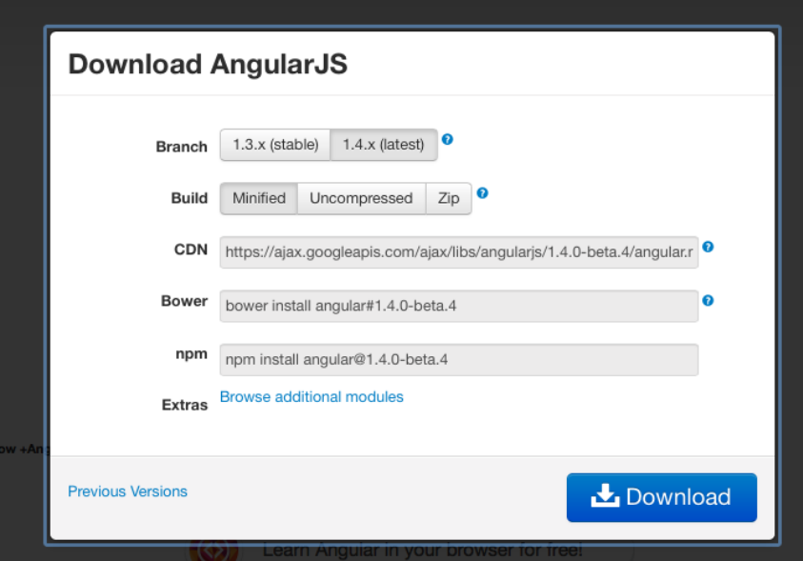
Todas estas opciones están pensadas para que puedas adaptar AngularJS a diferentes escenarios. Vamos a revisar cada uno de estos apartados para ayudarte a elegir la versión perfecta para tus necesidades.
Version
Encontrarás 2 opciones, la primera te permite descargar la versión antigua de AngularJS (1.3.x) elige esta opción si ya tienes un sitio que usa AngularJS, si ya has creado componentes personalizados o si has encontrado problemas de compatibilidad con la versión actual. La segunda opción te permite descarga la ultima versión de AngularJS (1.4.x) Si estas leyendo este libro es probable que sea la primera vez que trabajas con AngularJS, te recomiendo que elijas esta opción porque te permite aprovechar lo mejor y mas avanzado de este framework.
Build Esta opción nos permite elegir el nivel de compresión y tamaño del archivo. La opción “Zip” descarga un archivo comprimido con el código fuente de AngularJS, utiliza esta versión si vas a trabajar en una aplicación de Intranet, si tu aplicación se ejecutara de manera local o con limitación de acceso a internet. La opción Uncompressed contiene el código fuente de AngularJS sin ninguna compresión, con comentarios y detalles sobre el funcionamiento del programa, esta opción es perfecta si contribuyes al código de AngularJS o si deseas crear funciones adicionales. Finalmente, la opción Minified genera una versión del código completamente reducida y optimizada para tener el mínimo tamaño posible, te recomiendo que siempre que puedas uses esta versión para asegurarte los mejores resultados y la carga mas rápida posible.
CDN
Un CDN es un Content Delivery Network o red de distribución de contenidos, al utilizarlo tendrás varias ventajas como ahorro de ancho de banda y olvidarte de la necesidad de mantener tu código en un servidor. Al utilizar un CDN tu archivo se relaciona con un vinculo dinámico que se ajusta al servidor mas cercano a la ubicación del usuario que descarga tu aplicación. Esto hace que el archivo javascript tenga la menor latencia y por ende se descargue mas rápido lo que hace tu sitio mas rápido y eficiente.
Librerías adicionales
Las librerías adicionales te permitirán incluir nuevas modalidades, están separadas de núcleo central de código para reducir el tamaño total de la instalación. Al utilizar un esquema modular tu aplicación nunca va a cargar código que no necesite, solamente lo importante y con causa será instalado en tu aplicación. Una vez elegidas las opciones de tu archivo, procede al proceso de descarga. Si elegiste las opciones recomendadas, al presionar download la aplicación te enviara a un documento que posiblementa se vea similar a este.

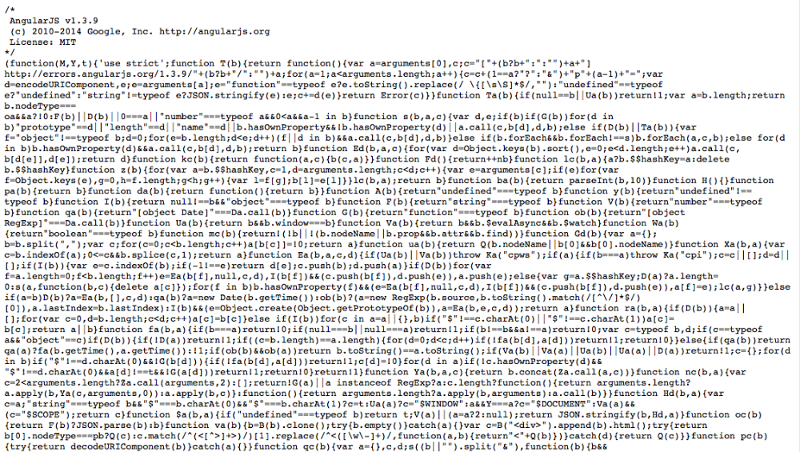

Lo que ves el el código fuente de AngularJS, solo debes copiar el URL que se encuentra en la parte superior, algo similar a esto:
http://ajax.googleapis.com/ajax/libs/angularjs/1.3.9/angular.min.js
Conserva a mano este URL, lo vas a necesitar en un minuto cuando instales AngularJS en un documento HTML.

Instalar AngularJS en un documento HTML
AngularJS depende directamente de tu código HTML, por eso, para instalarlo te recomiendo crear primero un documento HTML bien estructurado, con código validado y siguiendo los standards para asegurarte que todo esta perfecto desde el inicio. Puedes comenzar tu aplicación, utilizando este código base
1 <!DOCTYPE html>
2 <html>
3 <head>
4 <meta charset="utf-8">
5 <title>AngularJS</title>
6 <meta name="description" content="">
7 <meta name="viewport" content="width=device-width">
8 </head>
9 <body>
10
11 </body>
12 </html>
Ahora que tienes el marco perfecto para tu aplicación es momento de instalarlo en tu documento. El proceso de instalación no puede ser mas sencillo, solo debes colocar esta linea de código justo antes de la etiqueta </body>
<script src="http//ajax.googleapis.com/ajax/libs/angularjs/1.3.9/angular.min.js"></script>
Para este punto tienes un documento listo para utilizar AngularJS, sin embargo, aunque el documento tiene acceso a la librería no tiene ninguna indicación de como y donde usarla, para ello es necesario definir e inicializar una aplicación.
Configurar una aplicación AngularJS
Uno de los elementos fundamentales de AngularJS son las directivas, elementos que podemos inyectar en el código HTML que nos permiten realizar procesos complejos.
Mas adelante hablaremos de ellas en detalle, por ahora vamos a ver nuestra primera directiva y una de las mas importantes ya que al incluirla en nuestro documento, le indicaremos a AngularJS que puede comenzar a procesar esa parte del documento.
Hablamos de la directiva ng-app y la forma de utilizarla es incluyéndola dentro de nuestro documento en forma de un parámetro HTML. Veamos un ejemplo: supongamos que yo deseo que el documento HTML en el que estamos trabajando se comporte como una aplicación angular, solo debo incluir esta directiva dentro de cualquier etiqueta HTML y definir el nombre de mi aplicación. En este caso, si mi aplicación se llama “miAplicacionAngular” la forma de inicializarla seria así
1 <body ng-app=“miAplicacionAngular”>
2
3 </body>
El valor que le estoy asignando a “ng-app” es el nombre con el que identificare a mi aplicación y tienes libertad de darle el nombre que desees. Toma en cuenta que aunque es técnicamente posible incluir únicamente la directiva sin asignarle un nombre a la aplicación y de hecho encontraras muchos ejemplos en internet que declaran la directiva “ng-app” de esta forma:

1 <body ng-app >
2
3 </body>
Aunque en teoría una aplicación tiene la capacidad de funcionar con ese código, es mejor que siempre le definas un nombre desde el inicio. Conforme tu aplicación se vuelva mas compleja, tarde o temprano estarás obligado a asignarle un nombre, así que es mejor arrancar con un documento de buena calidad desde el primer momento.En este libro usaremos esta practica en todos los ejemplos y te recomiendo aplicarlo en tus propios documentos.
Alcance de ng-app
La directiva “ng-app” no solo define una aplicación AngularJS, también la delimita a un área de acción específica. Puedes incluir la directiva “ng-app” en cualquier parte de tu documento, pero debes tomar en cuenta que las acciones de tu aplicación AngularJS tendrán efecto únicamente dentro de la etiqueta en que la asignes. Cualquier elemento que este fuera de la etiqueta elegida, será totalmente ignorado por la aplicación.
Tienes libertad total para usar la directiva “ng-app” en cualquier parte de tu documento y esta posición dependerá muchas veces de las necesidades especificas de tu aplicación, sin embargo te recomiendo que de ser posible incluyas esta directiva en las etiquetas <html> o <body> (solo en una de ellas a la vez) así tendrás una sola app para englobar todas las rutinas del sitio, te aseguras que todo el contenido será parte de la aplicación y tendrás control sobre todos los elementos visibles del documento HMTL.
Inicializar la aplicación
Ahora que ya tienes declarada tu aplicación usando la directiva “ng-app” es momento de inicializarla. Para realizar este paso debes crear una variable donde declararemos el modulo correspondiente a tu nueva aplicación. Por ejemplo si tenemos una aplicación que fue declarada con:
1 ng-app='holamundo'
Debemos inicializarla con el codigo:
1 var miaplicacionAngular = angular.module('holamundo',[])
En este caso le asigno a la variable el nombre “miaplicacionAngular”, pero tu puedes usar cualquier nombre. El valor que almacena esta variable declara un nuevo modulo de angularJS en el cual estará tu aplicación.
Cargando modulos adicionales
Notaras tambien que agregué un arreglo vacio despues del nombre del modulo “[]” , la intencion de este arreglo es declarar dependencias adicionales que le añadiran funcionalidades nuevas a tu aplicacion. AngularJS nos permite inlcuir modulos adicionales a la hora de declarar nuestra aplicacion y asi mantener un codigo modular.
Cuando descargas el framework tienes incluyen unicamente las funcionades mas basicas y frecuentes para mantener la carga rapida y eficiente, pero si necesitas servicios adicionales puedes descargar nuevos modulos e incorporarlos en este arreglo para que esten disponibles en tu aplicacion. Por ejemplo, en el caso de que quisieramos agregarle soporte para administrar los URL’s a traves del modulo adicional de routing, lo inyectariamos de esta forma:
1 var miaplicacionAngular = angular.module('holamundo',['ngRoute'])

Ejemplo Hola Mundo Final
1 <script src="http://ajax.googleapis.com/ajax/libs/angularjs/1.3.9/angular.min.js\
2 "></script>

Luego insertar la directiva ng-app con el nombre de tu aplicación, en este caso la pondremos en la etiqueta <html>

1 <html ng-app='holamundo'>

Finalmente declaramos el modulo de la aplicación para inicializarla

1 var miAppAngular = angular.module('holamundo',[]);

Ahora tenemos una aplicación AngularJS lista para trabajar, vamos a adelantarnos al tema del próximo capitulo y usaremos una expresión para que pruebes lo genial que es AngularJS. Reemplaza el <h1> actual por este código:

1 <h1> {{ "Mi Aplicación AngularJS #" + 1 |uppercase }}</h1>

La expresión que hemos incluido esta mostrando ahora una concatenación y modificando el texto para que solo se despliegue en mayusculas. El código completo de tu primera aplicación seria este:

2 <html ng-app='holaGustavoCoronel'>
3
4 <head>
5 <meta charset="utf-8">
6 <title>AngularJS - Hola Mundo!</title>
7 <meta name="viewport" content="width=device-width">
8 </head>
9 <body>
10
11 <h1> {{ "Mi Aplicación AngularJS #" + 1 |uppercase }}</h1>
12
13 <script src="http://ajax.googleapis.com/ajax/libs/angularjs/1.3.9/angular.mi\
14 n.js"></script>
15 <script>
16
17 var miAppAngular = angular.module('holamundo',[]);
18
19 </script>
20 </body>
21
22 </html>

